**BẢNG TÓM TẮT SÁNG KIẾN**

**I.Sơ lược về bản thân**.

Họ và tên: Phan Thị Hồng Điểm

Năm sinh: 20/07/1984

Chức vụ: Văn thư

**II. Tóm tắt sáng kiến.**

Tên đề tài: Một số giải pháp xây dựng hệ thống quản lý hồ sơ điện tử đựa trên nền tảng Drive kết hợp với Sites tại trường Tiểu học Nguyễn Tất Thành.

Lĩnh vực: Quản lý hồ sơ

**\* Tính mới sáng kiến:** Sáng kiến kinh nghiệm*“Giải pháp tạo ứng dụng quản lý hồ sơ điện tử trên nền tảng Google driver”* thực hiện ở năm học 2024-2025 giải pháp tạo ứng dụng quản lý hồ sơ điện tử trên nền tảng Site Google driver đã giúp tự động hóa các tác vụ thủ công như phân loại, lập chỉ mục, lưu trữ, truy xuất, bảo mật hồ sơ, giúp tiết kiệm thời gian và nhân lực. Ngoài ra giúp người quản lý dễ dàng theo dõi trạng thái hồ sơ, lịch sử truy cập, thay đổi, đảm bảo tính minh bạch việc tìm kiếm hồ sơ theo nhiều tiêu chí (tên hồ sơ, loại hồ sơ, ngày tạo, người tạo, v.v.), truy cập nhanh chóng từ mọi nơi, mọi lúc, hạn chế sai sót do nhập liệu thủ công, đảm bảo tính chính xác và nhất quán của dữ liệu hồ sơ.

**\* Nội dung sáng kiến:**

Qua việc sử dụng Giải pháp tạo ứng dụng quản lý hồ sơ điện tử trên nền tảng Google driver đã giúp tự động hóa các tác vụ thủ công như phân loại, lập chỉ mục, lưu trữ, truy xuất, bảo mật hồ sơ, giúp tiết kiệm thời gian và nhân lực.

Để thực hiện lập hồ sơ điện tử trên nền tảng Google Driver tôi thực hiện các giải pháp như sau:

- Giải pháp thứ 1:Xây dựng danh mục hồ sơ điện tử trong nhà trường

- Giải pháp thứ 2: Tạo ứng dụng quản lý trên nền tảng Google (Google Driver và Site) và hoàn thiện hệ thống quản lý hồ sơ điện tử.

- Giải pháp thứ 3: Tạo mã QR code để dễ dàng tra cứu và đăng nhập vào hệ thống quản lý hồ sơ điện tử.

- Giải pháp thứ 4: Đánh giá và cải tiến hệ thống.

**\* Hiệu quả áp dụng:**

Nâng cao hiệu quả quản lý công việc trong nhà trường. Thể hiện tính minh bạch trong thực hiện nội dung công việc.

Tiết kiệm thời gian tra cứu văn bản, tài liệu, hồ sơ.

* **Khả năng áp dụng của sáng kiến:**

Sáng kiến này đã và đang thực hiện tại trường Tiểu học Nguyễn Tất Thành. Sáng kiến còn có thể áp dụng đối vớt tất cả trường Mầm Non, Tiểu học, THCS trên địa bàn huyện

1. **Phần mở đầu**
2. **Lý do chọn đề tài**

Trong bối cảnh công nghệ thông tin ngày càng phát triển mạnh mẽ, việc ứng dụng các công cụ công nghệ vào quản lý giáo dục trở nên cần thiết hơn bao giờ hết. Trường học là nơi sản sinh ra nguồn tri thức và phát triển nhân lực cho xã hội, tuy nhiên, việc quản lý hồ sơ, tài liệu học tập và nghiên cứu vẫn thường gặp phải những khó khăn về mặt tổ chức và lưu trữ. Phương pháp quản lý truyền thống thường dẫn đến tình trạng lộn xộn, tốn thời gian và chi phí trong việc tìm kiếm thông tin.

Trong quá trình công tác, chúng tôi rút ra được một số vấn đề về lưu trữ tại trường Tiểu học Nguyễn Tất Thành cũng như các trường học trong Thị xã Buôn Hồ còn một số bất cấp, cụ thể như: chưa đồng bộ và thống nhất về cách lưu trữ, bảo quản tài liệu, việc lưu trữ hồ sơ dựa trên phương pháp truyền thống dẫn đến việc thiếu sót, thất lạc, cồng kềnh, tốn kinh phí. Trong khi đó, hiện nay tất cả các trường học đều được trang bị về công nghệ thông tin (CNTT) như máy tính, hệ thống internet, máy scan và cả đội ngũ viên chức làm công nghệ thông tin. Vì vậy bản thân nhận thấy việc sử dụng và đưa ra các giải pháp xây dựng hệ thống quản lý hồ sơ điện tử là việc làm mang tính mới mẻ giúp nhà trường tổ chức quản lý hiệu quả về các loại hồ sơ, tài liệu trong thời đại công nghệ số.

Với thực trạng hồ sơ nhà trường việc lưu trữ hồ sơ theo phương pháp truyền thống trước đây dẫn đến một số hạn chế: tài liệu thất lạc, một số hồ sơ giấy dễ bị rách, ố vàng, mối mọt, ẩm mốc, đặc biệt là trong điều kiện khí hậu nhiệt đới. Những hồ sơ còn lưu trữ không đảm bảo tính liên tục, bị ngắt quãng. Ngoài ra, rủi ro mất mát hồ sơ do hỏa hoạn, thiên tai cũng rất cao. Qua việc nắm bắt và sự phát triển về công nghệ thông tin bản thân đã tự học và xây dựng hệ thống quản lý hồ sơ điện tử đựa trên nền tảng Drive kết hợp với Sites tại trường Tiểu học Nguyễn Tất Thành.

1. **Mục tiêu, nhiệm vụ của đề tài:**

2.1. Mục tiêu

Tạo ra một trang web hồ sơ điện tử cho đội ngũ viên chức nhà trường truy cập và sử dụng thông tin trở nên dễ dàng và thuận tiện.

Đảm bảo toàn bộ hồ sơ được lưu trữ an toàn và có thể truy cập dễ dàng thông qua Google Drive, giảm thiểu việc sử dụng giấy tờ không cần thiết.

Tăng cường khả năng chia sẻ thông tin bộ phận văn thư và các tổ chuyên môn, tạo ra một môi trường làm việc linh hoạt và hiện đại hơn.

Thông qua các mục tiêu trên, sáng kiến này không chỉ mang lại lợi ích cho công tác quản lý hồ sơ mà còn nâng cao chất lượng hiệu quả việc hệ thống hoá tài liệu lưu trữ tại nhà trường học, từ đó góp phần nâng cao hiệu quả việc thu thập, bổ dung hoàn chỉnh danh mục hồ sơ lưu trữ.

2.2 Nhiệm vụ:

Phân tích tình hình hiện tại về quản lý hồ sơ điện tử tại trường học từ đó nêu rõ lý do ứng dụng Google Sites và Google Drive trong xây dựng hệ thống chuyển đổi từ dạng lưu trữ truyền thống qua hồ sơ điện tử.

Sử dụng Google Sites để tạo một trang web dễ truy cập cho đội ngũ viên chức nhà trường trong công tác tra cứu, cập nhật về tài liệu lưu trữ cũng như các thông tin cần thiết.

Tạo biểu mẫu để chuyển đổi dữ liệu từ máy tính qua hệ thống drive giúp việc nhập liệu trở nên dễ dàng và đồng bộ.

Sử dụng Google Drive để lưu trữ tất cả tài liệu, báo cáo và biểu mẫu liên quan đến từng loại hồ sơ lưu trữ của nhà trường.

1. **Đối tượng, phạm vi nghiên cứu**

Sáng kiến này sẽ được thực hiện tại trường Tiểu học Nguyễn Tất Thành với mục tiêu thử nghiệm, đánh giá hiệu quả và từ đó có thể nhân rộng ra các trường Mầm Non khác trong địa bàn thị xã Buôn Hồ. Quy mô có thể mở rộng dần theo sự thành công và tiếp nhận của các trường khác.

1. **Giới hạn của đề tài:**

Giao diện và bố cục trang bị giới hạn, không thể tùy chỉnh sâu như các nền tảng phát triển web chuyên dụng;

Google Drive chủ yếu là nền tảng lưu trữ tệp, không phải hệ quản trị cơ sở dữ liệu (DBMS), nên khó thực hiện các truy vấn dữ liệu nâng cao. Dữ liệu chỉ có thể tổ chức qua thư mục và tệp, không có cơ chế quan hệ dữ liệu như trong SQL

Google Drive và Google Sites có các tùy chọn chia sẻ quyền truy cập nhưng không hỗ trợ phân quyền chi tiết và linh hoạt như các hệ thống quản lý chuyên nghiệp.

1. **Phương pháp nghiên cứu:**

Phân tích dữ liệu thu thập được để đánh giá thực trạng quản lý hồ sơ, xác định các vấn đề cần giải quyết và tìm hiểu nguyên nhân.

Nghiên cứu các tài liệu lý thuyết, các văn bản pháp quy liên quan đến hồ sơ điện tử, quản lý thông tin, chuyển đổi số trong giáo dục…, để xây dựng cơ sở lý luận cho đề tài.

Phương pháp nghiên cứu là chuyển đổi lưu trữ hồ sơ thủ công qua hồ sơ điện tử kết hợp giữa Google Driver và Google Sites.

1. **Phần nội dung**
2. **Cơ sở lý luận**

Trong những năm gần đây ngành giáo dục đã có nhiều nỗ lực trong ứng dụng chuyển đổi số vào hoạt động của ngành, như chuyển đổi số trong quản lý, dạy, học và kiểm tra, đánh giá chất lượng dạy, học, số hoá thông tin quản lý, tạo cơ sở dữ liệu liên thông, dịch vụ công trực tuyến, ứng dụng công nghệ 4.0, số hoá học liệu, thư viện số, phòng thí nghiệm ảo, đào tạo trực tuyến, thay đổi phương thức giảng dạy, khai thác công nghệ thông tin để tổ chức giảng dạy hiệu quả…

Quyết định số 131/QĐ-TTg ngày 25/01/2022 của Thủ tướng Chính phủ về việc phê duyệt Đề án “Tăng cường ứng dụng công nghệ thông tin và chuyển đổi số trong giáo dục và đào tạo giai đoạn 2022 - 2025, định hướng đến năm 2030”;

Quyết định số 3005/QĐ-UBND ngày 29/11/2024 của UBND tỉnh về phê duyệt Đề án Chuyển đổi số tỉnh Đắk Lắk - Lấy phát triển dữ liệu số làm trọng tâm - năm 2025;

Kế hoạch 204/KH-UBND ngày 18/11/2024 của UBND tỉnh về kế hoạch chuyển đổi số tỉnh Đắk Lắk năm 2025;

Kế hoạch số 17/KH-PGDĐT, ngày 07/10/2024 của Phòng GD&ĐT Buôn Hồ về việc chuyển đổi số, ứng dụng công nghệ thông tin trong quản lý giáo dục và dạy học, năm 2025;

1. **Thực trạng vấn đề nghiên cứu:**

Trong nhưng năm trước đây do hệ thống CSVC, trang thiết bị chưa được đầu tư nên việc lưu trữ hồ sơ của nhà trường còn rất nhiều bất cập, một số hồ sơ bị thất lạc, mối mọt, việc lưu trữ trên nền tảng công nghệ số chưa được chú trọng dẫn đến tình trạng hư hao, thất lạc tài liệu và các hồ sơ rất nhiều.

Việc xây dựng hệ thống quản lý hồ sơ điện tử được sử dụng trên nền tảng Sites google và Driver có sẵn nên rất dễ thực hiện, chỉ cần máy tính kết nối internet là thực hiện được. Sau khi hoàn thành hệ thống quản lý hồ sơ điện tử được chia sẽ cho tất cả viên chức trong nhà trường xem và thực hiện ngoài ra hệ thống được mở trên tất cả các điện thoại smas phone.

Đối với công tác lưu trữ: Việc lưu trữ hồ sơ điện tử còn giúp cho bộ phận cán bộ công nhân viên chức có thể nâng cao hiệu quả làm việc, tối ưu được thời gian giải quyết công việc, đáp ứng được yêu cầu của các tổ chức cá, nhân. Những cán bộ, công chức, viên chức có thể thông qua các hồ sơ lưu trữ để tìm hiểm, đúc rút ra những kinh nghiệm từ quá khứ để thực hiện tốt nhiệm vụ của mình trong hiện tại. Trong yêu cầu cải cách hành chính của nước ta, việc nâng cao năng suất, chất lượng và hiệu quả của những người cán bộ công nhân viên chức cũng là một trong số mục tiêu quan trọng.

Đối với công tác quản lý: Giúp các bộ phận trong nhà trường quản lý hoạt động của mình đồng thời cung cấp các tài liệu, minh chứng khi nhà trường yêu cầu. Việc quản lý trên nền tảng internet nên không sợ thất lạc, ngoài ra các bộ phận có thể chia sẻ các thông tin với nhau. Qua những vấn đề và thách thức nêu trên, rõ ràng rằng việc quản lý hồ sơ giáo dục trong trường học đang cần một giải pháp đổi mới, hiệu quả hơn. Sáng kiến "Ứng dụng Google Sites và Google Drive để xây dựng và quản lý hồ sơ điện tử tại trường học" chính là một bước tiến quan trọng nhằm khắc phục những hạn chế này, giúp cải thiện tính hiệu quả trong quản lý thông tin và nâng cao hiệu quả môi trường làm việc trong thời đại 4.0.

Bảng so sánh các luận cứ chứng minh được tính mới, tính sáng tạo của giải pháp mới.

| **Hồ sơ truyền thống** | **Hồ sơ điện tử** |
| --- | --- |
| Nơi lưu trữ | |
| Hồ sơ truyền thống có bản chất vật lý nên chiếm rất nhiều không gian lưu trữ | Hồ sơ điện tử được lưu trữ dưới dạng kỹ thuật, điều này cho phép không gian lưu trữ rất lớn và diện tích vật lý thấp |
| Chi phí | |
| Hồ sơ truyền thống bao gồm các tài liệu liên quan tới vụ việc, điều đó có nghĩa việc tạo lập hồ sơ bao gồm bản sao, bản in, hình ảnh ..việc in ấn tốn rất nhiều chi phí như giấy, mực. | Việc lưu trữ hồ sơ điện tử giúp cho đội ngũ cán bộ, giáo viên, nhân viên không mất nhiều thời gian nghiên cứu, tìm hiểu kiến thức, kỹ năng về chuyển đổi số; Việc chuyển đổi từ việc lưu trữ truyền thống sang trực tuyến giảm chi phí in ấn hồ sơ |
| Khả năng chỉnh sửa/ thay đổi tài liệu | |
| Chỉnh sửa tài liệu đánh máy hoặc viết tay sẽ để lại dấu vết trên giấy. Trong quá trình chỉnh sửa, sẽ tạo ra thêm nhiều bản sao vào kho lưu trữ giấy tờ và khiến tài liệu gốc trong tình trạng không còn nguyên vẹn (nhàu nát, gãy góc, vân tay, mất chữ …) | Cơ sở dữ liệu trong Hồ sơ điện tự cho phép người dùng chỉnh sửa các thông tin trực tiếp và dễ dàng tạo được bản mới phù hợp tốt nhất với nội dung công việc để hoàn thành hồ sơ. |
| Khả năng tiếp cận/sử dụng | |
| Để có thể tiếp cận, sử dụng các tài liệu trong hồ sơ cho việc nghiên cứu, sửa đổi, có thể tốn hàng giờ thậm chí cả ngày để tìm kiếm được nội dung cần thiết.  Việc giải quyết công việc có các bên liên quan, cùng phối hợp cũng rất khó khăn để quản lý sự thay đổi của hồ sơ truyền thống. | Hồ sơ điện tử cho phép các cá nhân có liên quan có khả năng theo dõi từng bước của quá trình hình thành hồ sơ, mọi sự thay đổi, cập nhật đều được diễn ra trong thời gian thực hiện và công khai, khả năng tìm kiếm nhanh, chính xác, không cần xác định vị trí tài liệu, hồ sơ được cất giữ ở địa chỉ nào. |
| Tính bảo mật, an toàn của hồ sơ tài liệu | |
| Các bộ phận lưu trữ thường hay quên, thất lạc tài liệu dẫn đến ảnh hưởng đến quá trình xử lý công việc.  Hồ sơ, tài liệu truyền thống lưu trữ theo thời gian sẽ bị ảnh hưởng, tác động bởi nhiệt độ, độ ẩm, không khí, không gian chứa trong những trường hợp xấu sự ảnh hường của thiên nhiên như hoả hoạn, lũ lụt sẽ dễ hư hao và mất mát tài liệu. | Hồ sơ điện tử tất cả được lưu trữ trên Google Drive nên khó việc đánh mất bởi sự ảnh hưởng của thời tiết.  Hồ sơ đảm bảo tính bảo mật cao tránh được những rủi ro do người tạo nên, mình chỉ cần khoá chức năng chỉnh sửa thì hệ thống hồ sơ sẽ phân quyền cho người khác chỉ được xem và không làm được tác vụ nào trong hồ sơ được lưu trữ |

1. **Các giải pháp**

Để thực hiện lập hồ sơ điện tử trên nền tảng Google driver tôi thực hiện các giải pháp như sau:

3.1. Giải pháp thứ nhất:Xây dựng danh mục hồ sơ điện tử trong nhà trường.

Việc xây dựng danh mục hồ sơ điện tử trong nhà trường là việc quan trọng nhằm nâng cao hiệu quả quản lý và lưu trữ thông tin, giảm thiểu việc sử dụng tài liệu giấy. Để thực hiện việc đưa hồ sơ từ phương pháp truyền thống sang hô sơ điện tử tôi thực hiện các bước sau:

Bước 1: Tạo New folder cho từng loại hồ sơ

- Số hoá tất cả các loại hệ thống hồ sơ sổ sách của nhà trường.

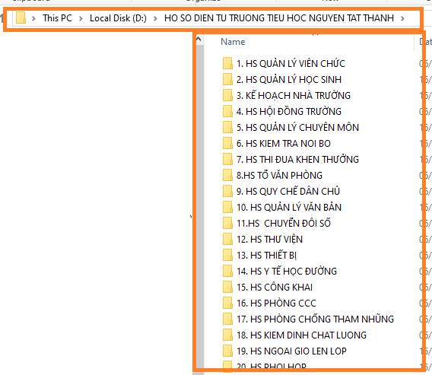Để số hoá các hồ sơ sổ sách của nhà trường, tôi đã thực hiện rà soát toàn bộ hệ thống hồ sơ được lưu trữ, cập nhật bổ sung hồ sơ còn thiếu, đưa minh chứng vào tệp hồ sơ được thiết lập Foder trên máy tính cá nhân theo phương pháp truyền thống. Sau khi thiết lập tệp hồ sơ xong tôi đưa tất cả các minh chứng vào từng loại theo yêu cầu, đối với những văn bản sử dụng văn bản giấy thì thực hiện Scan. Còn đối với các tài liệu đã được ban hành và chuyển gia thì sử dụng copy vào các thư mục đã được tạo như hình kèm theo.

- Đưa minh chứng vào từng loại đã thiết lập trên máy tính.

Sau khi thiết lập tệp hồ sơ xong tôi đưa tất cả các minh chứng vào từng loại theo yêu cầu, đối với những văn bản sử dụng văn bản giấy thì thực hiện Scan. Còn đối với các tài liệu đã được ban hành và chuyển gia thì sử dụng copy vào các thư mục đã được tạo như trên.

VD: Đối với việc nhập dữ liệu vào hồ sơ quản lý viên chức bao gồm: Phiếu đánh giá viên chức hàng năm, đánh giá CNN, các Quyết định điều động, bổ nhiệm, các hồ sơ liên quan đến đội ngũ viên chức nhà trường. Tôi vào hệ thống máy tính tìm kiếm tất cả các loại hồ sơ của từng viên chức sau đó copy và dán vào mục hồ sơ điện tử đã được tạo trên. Đối với những hồ sơ còn thiếu tôi có thể bổ sung bằng hình thức lấy tài liệu từ sổ quản lý của từng cá nhân và scan và đưa vào hệ thống. Đối với các loại hồ sơ khác tôi làm tương tự. Sau khi hoàn thành đưa tài liệu vào từng danh mục hồ sơ tôi tiếp tục tạo ra 1 bảng thống kê tài liệu gọi là cây danh mục điện tử của trường trên office excel hay trên hệ thống <https://docs.google.com>.

Ở cây danh mục này tôi thống kê tất cả các danh mục hồ sơ có trong nhà trường và phân ra từng mảng hồ sơ để sau khi thực hiện xong sử dụng phần liên kết văn bản giúp người quản lý hồ sơ dễ tìm nhất.

Việc thực hiện giải pháp trên giúp tôi hệ thống lại toàn bộ hồ sơ của nhà trường, các loại hồ sơ được lưu trữ một cách khoa học, việc quản lý này giúp đội ngũ viên chức nhà trường dễ tra tìm tài liệu, minh chứng trong hoạt động của mình đặc biệt là công tác KĐCL.

#### 3.2. Giải pháp thư hai: Tạo ứng dụng quản lý trên nền tảng Google (Google Driver và Site) và hoàn thiện hệ thống quản lý hồ sơ điện tử

Đây là giải pháp quan trọng nhất trong quá trình xây dựng hồ sơ điện tử mà tôi áp dụng. Giải pháp này tôi thực hiện theo các bước như sau:

##### Bước 1: Tạo tài khoản để lưu trữ dữ liệu:

Đối với việc tạo tài khoản lưu trữ dữ liệu tôn chúng ta có thể chọn 2 cách đó là tạo một tài khoản mới (miễn phí) trên Google.com qua hệ thống gmail. Cách thức thực hiện như sau: Truy cập trang tạo tài khoản mở trình duyệt website và truy cập trang https://google.com.vn nhấp vào nút tạo tài khoản. Tiếp theo nhập thông tin cá nhân nhập tên đầy đủ của bạn. Nhập tên người dùng bạn muốn sử dụng cho tài khoản Gmail. Tên người dùng sẽ là phần đầu tiên của địa chỉ email; Gmail của bạn (ví dụ: [đã xoá địa chỉ email]). Nhập và xác nhận mật khẩu cho tài khoản. Mật khẩu phải có ít nhất 8 ký tự và bao gồm cả chữ cái và chữ số. Chọn ngày tháng năm sinh và giới tính của bạn. Tiếp tục xác minh thông tin nhập số điện thoại của bạn. Google sẽ gửi mã xác minh đến số điện thoại này. Nhập mã xác minh được gửi đến số điện thoại của bạn nhấp vào Tiếp theo sau đó hoàn tất quá trình tạo tài khoản Google sẽ hiển thị một số tùy chọn để bạn thiết lập tài khoản của mình, bao gồm ảnh hồ sơ, ngôn ngữ, v.v. Bạn có thể chọn bỏ qua hoặc thiết lập các tùy chọn này sau. Nhấp vào tiếp theo để hoàn tất quá trình tạo tài khoản.

Cách thức thực hiện vào Cách dùng Google Sites tạo, thiết kế trang web mà tôi đang sử dụng đó là: Vào [Google Sites](https://sites.google.com/new) > Nhấn vào biểu tượng Dấu cộng **(+)** > Nhập tên trang web > Nhập tiêu đề > Chèn thêm hình ảnh, văn bản > Vào Cài đặt, chọn tạo Logo cho trang > Để thêm trang nhấn vàobiểu tượng Dấu cộng > Thêm trang con nhấn vào biểu tượng Ba dấu chấm, chọn mục thêm trang con > Thêm giao diện > Thêm văn bản ở cuối trang > Vào mục c**ông bố để xuất bản trang** > Tạo địa chỉ trang web cho trang của mình.

Nhập các thông tin theo yêu cầu dao diện xuất hiện trên màn hình Google, ta tiếp chọn chữ có màu trên gốc phải màn hình sau đó nhấp chuột vào Driver theo hình sau:

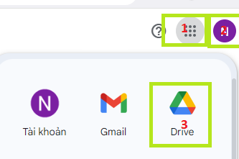

Thực hiện các bước trên là tôi đã đăng nhập thành công vào tài khoản tôi đã tạo, hệ thống sẽ xuất hiện bảng giao diện như hình sau:

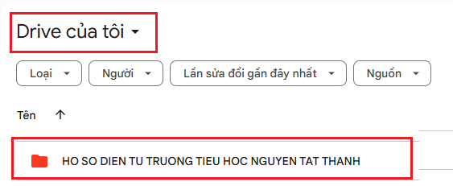

Trong Drive đã xuất hiện HỒ SƠ ĐIỆN TỬ TRƯỜNG TIỀU HỌC NGUYỄN TẤT THÀNH. Như vậy tôi đã tạo cây thư mục trên driver.

##### Bước 2: Tạo danh mục hồ sơ điện tử trên Google Drive cho từng nội dung lưu trữ.

Vào tài khoản gmail có sẵn vừa tạo -> chọn mục có 9 chấm ở góc trên bên phải màn hình -> chọn Drive, tại trang chủ của tài khoản tôi nhấp chuột vào ô hệ thống xuất hiện các mục -> chọn tại “tải thư mục”, tìm đến thư mục hồ sơ HỒ SƠ ĐỆN TỬ TRƯỜNG TIỂU HỌC NGUYỄN TẤT THÀNH (được lưu tại máy tính) -> Tải lên hoàn tất.

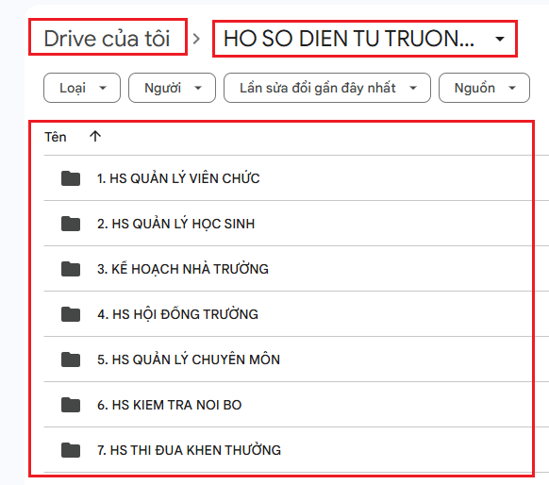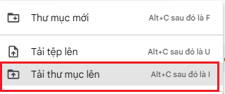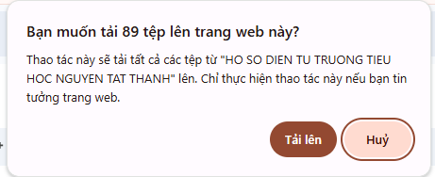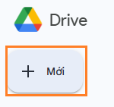

Bước 3: Tạo trang website qua google sites

+ Truy cập vào <https://sites.google.com/> bằng tài khoản vừa tạo -> Nhấn vào **biểu tượng Dấu cộng (+)**  để thêm trang trống mới -> Nhập tên trang web, biểu tượng, logo, hình nền, tiêu đề -> Chèn thêm hình ảnh, khung văn bản -> Vào cài đặt, chọn hình ảnh thương hiệu -> tải ảnh logo trường, thêm văn bản, đường dẫn, thêm các tính năng như lịch, trang tính, youtube (nếu có)… -> vào tag **Giao diện** chọn giao diện có sẵn và thay đổi màu sắc, phông chữ theo sở thích -> tùy chỉnh sắp xếp bố cục, nội dung, thêm văn bản ở cuối trang -> Hoàn tất trang trí.

+ Để thêm nhiều trang nhỏ: Vào tag **Trang** di chuyển chuột vào **Dấu cộng**

-> chọn **Trang mới** để thêm -> chọn đường liên kết mới để sang trang web khác hoặc trình đơn mới để tạo 1 danh sách gồm nhiều trang con.

+ Khi đã hoàn toàn ưng ý với trang web -> vào mục **Xuất bản** để tạo địa chỉ trang web riêng cho trường -> **Xuất bản** lần nữa đểhoàn tất trang

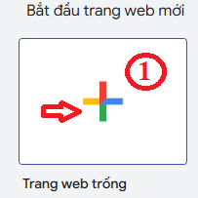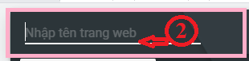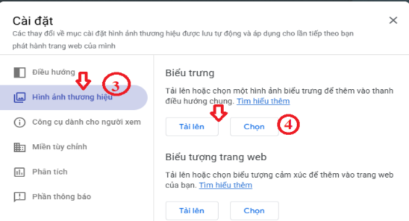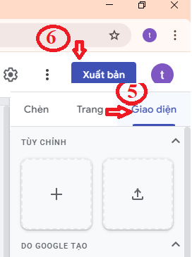

Sau khi thực hiện 6 bước trên tôi vào hệ thống Drive sẽ xuất hiện trang Sites đó là hệ thống quản lý hồ sơ điện từ mà tôi đã tạo thành công.

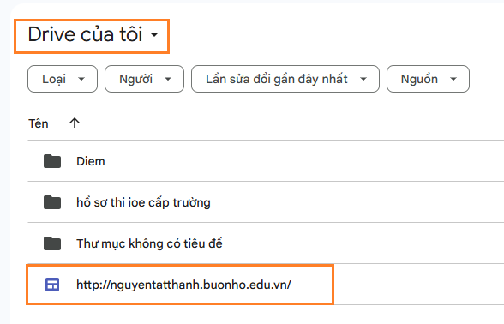

Trong hệ thống Sites này phần giao diện cho chúng ta chỉnh sửa tự đặt tên, sử dụng hình ảnh từ máy tính, google, drive …phần trên cùng ta chọn trang web của nhà trường cũng là tên miền cho trang hồ sơ điện tử. Sau khi tôi thực hiện xong phần dao diện chính đã được hoàn thành như hình dưới.

##### 

##### Bước 4: Tạo giao diện quản lý hồ sơ điện tử trên ứng dụng sites của Google.

Ở bước 3 - phần tạo trang web, ta đã có phần giao diện cơ bản của trang web, tiếp theo sẽ thiết kế bố cục, tạo trang con, thêm các tính năng khác của trang web gồm các hình ảnh để phân loại hồ sơ, để thực hiện bước này tôi đã thực hiện như sau:

Chọn hình ảnh hộp hồ sơ (được tải từ trên mạng về) -> Mở **Powerpoint** Chèn hình ảnh vào -> chọn **picture format** -> chọn **Remove background** để cắt ảnh -> chọn **Keep changes** để hoàn tất ảnh ->chọn **Insert** -> **Text box** để thêm tên văn bản -> lưu ảnh vào tệp ảnh hồ sơ danh mục trên máy tính.

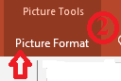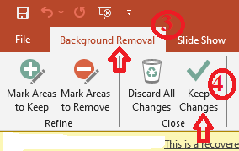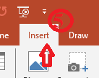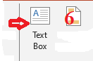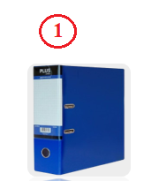

Sau khi tạo ảnh hộp hồ sơ xong tôi copy từng ảnh đưa vào trang web hồ sơ điện tử vừa lập bằng cách: Mở trang web trên google sites có tên https://sites.google.com/view/httpnguyentatthanh-buonho-edu vừa lập ở bước 3, trong giao diện cần tạo tôi nhấn đúp chuột vào vị trí cần chèn ảnh, hiện ra thanh công cụ để tải hồ sơ lên -> chọn nút tải lên -> chọn ảnh hộp hồ sơ vừa tạo trong thư mục máy tính -> bấm tải lên -> sau khi tải lên ta thấy ngay thanh công cụ ở ảnh vừa tải để có thể chỉnh sửa, cắt và thêm văn bản tùy ý.

Khi đã chọn các nội dung theo ý muốn ta thực hiện việc xuất bản trang web. Như vậy trang web của bạn sẻ được xuất bản và có thể truy cập được trên internet.

Tiếp theo đưa lần lượt các ảnh hồ sơ khác lên, như vậy ta có thể hoàn tất việc thiết kế hệ thống quản lý hồ sơ điện tử theo các danh mục lưu trữ cơ bản mà trường học đang quản lý, ngoài ra có thể sắp xếp, thêm bớt các loại hồ sơ theo ý muốn. Dưới đây là giao diện phân loại hồ sơ của nhà trường sau khi đã thiết kế xong phần danh mục hồ sơ.



Bước 5: Tạo liên kết giữa trang Google Sites với dữ liệu trên Google driver

Trong quá trình thực hiện việc lập hồ sơ điện tử đây là bước rất quan trọng bởi việc liên kết trang google Sites với dữ liệu trên google drive là để giúp người xem có thể nhìn thấy tất cả các loại tài liệu liên quan đến từng mảng hồ sơ trong danh mục hồ sơ điện tử của nhà trường. Để thực hiện được bước này tôi đã làm như sau:

Mở drive chứa tệp hồ sơ -> mở từng loại hồ sơ, copy đường link liên kết từ drive -> mở sites hồ sơ điện tử được thiết kết, nhấp chuột vào các tệp hồ sơ tương ứng bấm vào chổ yêu cầu là chèn đường liên kết sau đó ta dán đường link đã được copy từ drive.

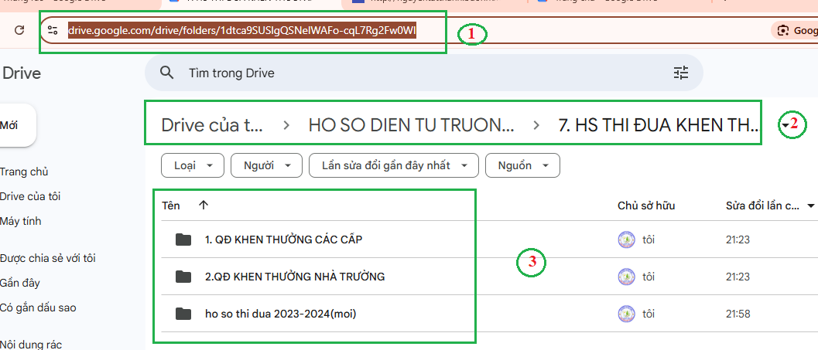

Sau khi update dữ liệu đồng bộ tài liệu từ máy tính qua Google Drive thành công (ở bước 2) -> mở google drive -> chọn thư mục đã tải lên -> chọn mục chia sẻ -> chọn chế độ “bất kỳ ai có đường liên kết” để truy cập và xem tài liệu, ngoài ra có thể phân quyền cho một số thành viên ở mục “người xem” hoặc “người chỉnh sửa” -> bấm vào sao chép đường liên kết.

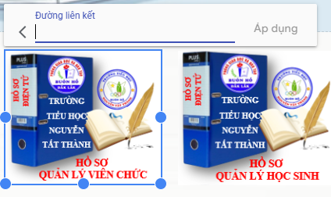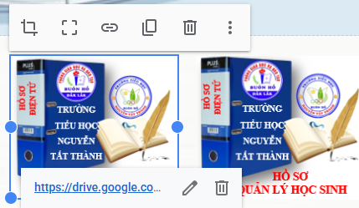

Thực hiện các bước trên xong tôi vào các tính năng của sites để hoàn thiện việc liên kết và xuất bản hoàn thiện trang quản lý hồ sơ điện tử.

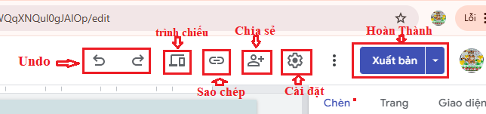

Với các tính năng trên giúp chúng ta hoàn thiện toàn bộ trang web lưu trữ hồ sơ điện tử của nhà trường.

Bước 6: Chia sẻ hệ thống quản lý đến với đội ngũ viên chức nhà trường.

Sau khi thực hiện các bước trên và đã hoàn thiện việc cập nhật, liên kết, đồng bộ hoá dữ liệu trên hồ sơ điện tử. Với mục đích giúp đội ngũ viên chức nhà trường khai thác hệ thống tài liệu của nhà trường thông qua hệ thống quản lý vì vậy tôi chia sẽ hệ thống qua các bước như sau:

 Vào hệ thống siter vào biểu tượng sau đó chia sẻ hệ thống cho từng người địa chỉ mail.

VD: Tôi muốn chia sẻ hệ thống hồ sơ quản lý điện tử cho thầy cô Đỗ Nguyên Thương có địa chỉ mail [Donguyenthuong81@gmail.com](mailto:Donguyenthuong81@gmail.com) tôi làm như sau:

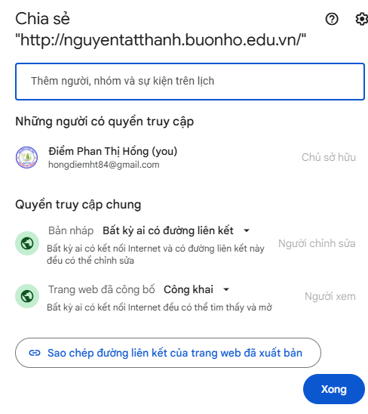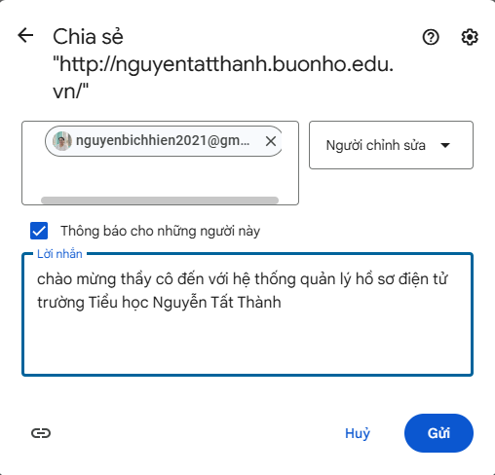

Lưu ý: Ở phần người chỉnh sửa cho chúng ta 2 nội dung để phân quyền cho người mình chia sẻ đó là “người chỉnh sửa” và “người dùng có thể xem mục đã phát hành” ở đây để giúp đội ngủ viên chức nhà trường tra cứu tài liệu củng như việc cập nhật vào hệ thống tôi chọn “người chỉnh sửa”. Sau khi thực hiện xong các bước trên tôi bấm nút gửi hệ thống sẽ báo về mail cho cô Thương như vậy cô Thương sẽ được truy cập vào hệ thống hồ sơ điện tử của trường Tiểu học Nguyễn Tất Thành. Đối với giáo viên khác tôi làm tương tự các bước như trên.

Sau khi có tin nhắn và đường link gửi về trên địa chỉ mail giáo viên chỉ cần mở ra trên thiệt bị điện thoại cũng như máy tính sẽ thấy toàn bộ hồ nội dung được xây dựng trên hồ sơ điện tử.

##### Giải pháp thứ 3: Tạo mã QR code để dễ dàng tra cứu và đăng nhập vào hệ thống quản lý hồ sơ điện tử.

Sau quá trình thực hiện xong tất cả các bước tôi tiến hành tạo mã Qrcode để giảm bớt thời gian đăng nhập vào hệ thống. Việc sử dụng mã Qr giúp chúng ta dễ dàng trong việc tra cứu các thông tin, các hồ sơ mình cần tìm một cách nhanh chóng, chính xác, chỉ bằng chiếc smart phone, các thành viên có thể tìm kiếm, truy xuất thông tin mọi lúc mọi nơi. Dưới đây là mã QR hệ thống hồ sơ điện tử của trường tôi.

Các bước tạo mã Qr cho hệ thống như sau: Tôi vào Google tìm kiếm chức năng là “Tạo mã Qr cho đường link”, đi đến trang web và chọn https://me-qr.com/. Chuyển sang trang hồ sơ điện tử mở trang sites ra trên thanh Google coppy đường link như hình sau:



Mở trang https://me-qr.com/dán đường link sites vào và đặt tên cho mã qr

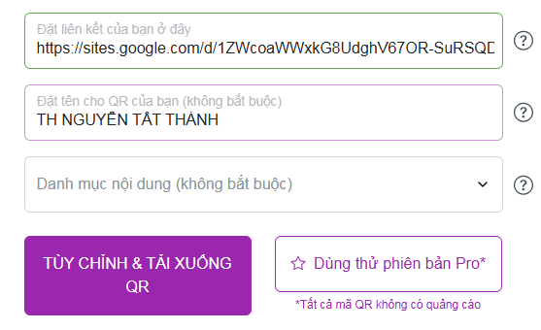

Sau khi bấm vào nút tuỳ chỉnh và tải xuống phần mềm chuyển qua chế độ cho chúng ta tuỳ chỉnh.

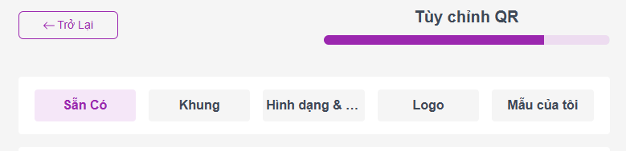

Sau khi tạo xong bên gốc phải trang web yêu cầu chúng ta tải về dưới dạng như pdf, hình ảnh tuỳ vào sở thích mỗi người. Đối với tôi tôi chọn dưới dạng hình ảnh có đuôi JPG để dễ dàng chỉnh sửa.

Từ các bước thực hiện xong tôi tạo hình nền mã Qr dựa trên hệ thống cắt ghép và sử dụng Powerpoint để có dao diện như hình dưới đây:

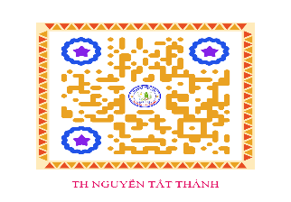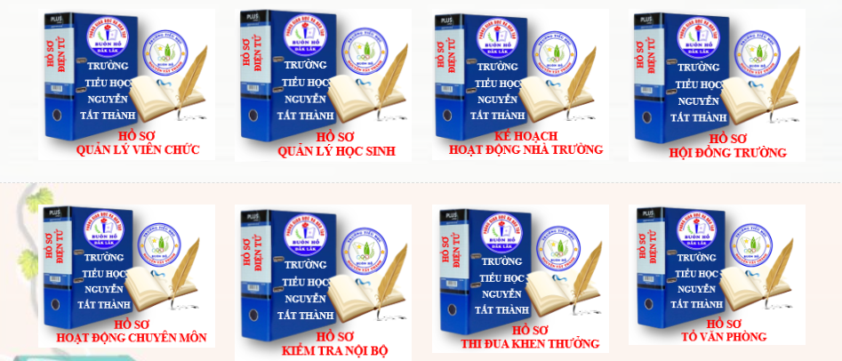

Giải pháp thứ 4: Đánh giá và cải tiến hệ thống.

Sau thời gian sử dụng tôi tổ chức cuộc khảo sát và đánh giá hiệu quả của hệ thống:

**Khảo sát ý kiến:** Phát phiếu khảo sát yêu cầu giáo viên và nhân viên đóng góp ý kiến về hiệu quả của hệ thống.

**Phân tích dữ liệu**: Phân tích các phản hồi để xác định các vấn đề còn tồn đọng và những khía cạnh cần cải tiến. Top of Form

**Mẫu phiếu khảo sát (hồ sơ điện tử)**:

| **Câu hỏi** | **Rất hài lòng** | **Hài lòng** | **Thường** | **Không hài lòng** | **Rất không hài lòng** |
| --- | --- | --- | --- | --- | --- |
| Hệ thống dễ sử dụng | [ x ] | [ ] | [ ] | [ ] | [ ] |
| Thông tin dễ dàng truy xuất | [ x ] | [ ] | [ ] | [ ] | [ ] |
| Tính minh bạch trong quản lý hồ sơ | [ x ] | [ ] | [ ] | [ ] | [ ] |

Qua các bước thực hiện cụ thể và chi tiết này, hệ thống quản lý hồ sơ điện tử sẽ được thiết lập hiệu quả, giúp giải quyết các vấn đề hiện tại trong việc quản lý hồ sơ tại trường học. Việc áp dụng công nghệ không chỉ nâng cao hiệu suất công việc mà còn tạo ra môi trường học tập thuận lợi và hiện đại cho giáo viên.

* Mối quan hệ giữa các giải pháp: Không

1. **Kết quả khảo nghiệm, giá trị khoa học của vấn đề nghiên cứu, phạm vi và hiệu quả ứng dụng**

Sáng kiến đã giúp tổ chức lại hệ thống lưu trữ hồ sơ từ phương pháp truyền thống sang phương pháp điện tử, giúp việc truy cập và quản lý thông tin trở nên dễ dàng hơn. Bằng cách giảm thiểu các thủ tục giấy tờ phức tạp, giáo viên có thể dành nhiều thời gian hơn cho công tác giảng dạy.

Việc sử dụng giải pháp tạo ứng dụng quản lý hồ sơ điện tử trên nền tảng Site Google driver góp phần ứng dụng chuyển đổi số vào công tác văn thư đã làm cho mơ ước về một văn phòng " tự động hóa" của con người trở thành hiện thực. Từng bước làm thay đổi từ phương thức truyền thống thủ công sang việc áp dụng các công nghệ tiến bộ. Đây là quá trình tập trung vào sự chuyển đổi và tối ưu hoá, thường dựa trên các trụ cột như hệ thống quản lý Driver và điện toán đám mây. Từ cách lưu trữ trên mở ra cho công tác văn phòng một phương thức làm việc mới hạn chế, thậm chí không cần giấy tờ, cho đến khả năng tự thống kê dữ liệu và biến chúng thành các thông tin hữu ích.

Qua việc sử dụng giải pháp tạo ứng dụng quản lý hồ sơ điện tử trên nền tảng Site Google driver đã giúp tự động hóa các tác vụ thủ công như phân loại, lập chỉ mục, lưu trữ, truy xuất, bảo mật hồ sơ, giúp tiết kiệm thời gian và nhân lực. Ngoài ra giúp người quản lý dễ dàng theo dõi trạng thái hồ sơ, lịch sử truy cập, thay đổi, đảm bảo tính minh bạch việc tìm kiếm hồ sơ theo nhiều tiêu chí (tên hồ sơ, loại hồ sơ, ngày tạo, người tạo, v.v.), truy cập nhanh chóng từ mọi nơi, mọi lúc, hạn chế sai sót do nhập liệu thủ công, đảm bảo tính chính xác và nhất quán của dữ liệu hồ sơ.

**Hiệu suất công việc:** Trước khi áp dụng sáng kiến, văn thư nhà trường thường dành từ 10-15 giờ mỗi tháng để tìm kiếm và quản lý hồ sơ nhà trường bằng giấy. Sau khi triển khai hệ thống điện tử, thời gian này đã giảm xuống khoảng 3-5 giờ mỗi tháng

**Chia sẻ thông tin:** Sau khi triển khai, số lượng tài liệu và thông báo được giáo viên chia sẻ qua nền tảng điện tử tăng khoảng 50% so với trước. Điều này giúp giảm thiểu tình trạng thông tin không được cập nhật kịp thời giữa bộ phận văn phòng, bộ phận chuyên môn với giáo viên.

**Giảm tỷ lệ sai sót:** Trong năm học trước khi áp dụng sáng kiến, tỷ lệ sai sót trong việc ghi nhận các thông tin học sinh ở trường lên đến 15%. Sau khi áp dụng hệ thống hồ sơ điện tử, tỷ lệ sai sót đã giảm xuống còn 2%, nhờ vào việc quản lý thông tin một cách chính xác hơn.

Số liệu so sánh hoặc các luận cứ chứng minh được hiệu quả của giải pháp mới so với giải pháp cũ.

| **Tiêu chí** | **Giải pháp cũ** | **Giải pháp mới** |
| --- | --- | --- |
| Lưu trữ | In giấy, lưu trữ trong tủ hồ sơ, tủ hồ sơ nhiều.  Dễ thiếu sót | Lưu trữ trên Google Driver an toàn và bảo mật  Đầy đủ các loại hồ sơ |
| Tìm kiếm | Tìm kiếm thủ công, mất thời gian và công sức | Tìm kiếm nhanh chóng, dễ dàng bằng chức năng lọc và tìm kiếm |
| Cập nhật | Cập nhật thủ công, dễ sai sót | Cập nhật nhanh chóng, dễ dàng, tự động đồng bộ |
| Chia sẻ | Photocopy hoặc scan, tốn kém chi phí giấy, mực | Chia sẻ trực tuyến, dễ dàng, miễn phí |
| Bảo mật | Nguy cơ thất lạc, hư hỏng, rò rỉ thông tin | Bảo mật cao, dữ liệu được mã hoá và lưu trữ trên Google Cloud |
| Truy cập | Chỉ thực hiện tại chỗ nơi lưu trữ hồ sơ | Truy cập mọi lúc mọi nơi trên mọi thiết bị có kết nối internet |
| Chi phí | Tốn kém chi phí in ấn, photo, hồ sơ lưu trữ | Chi phí thấp chỉ cẩn trả 300.000đ/1 năm |
| Khả năng tích hợp | Khó khăn trong việc tích hợp với các hệ thống khác | Dễ dàng tích hợp với các hệ thống khác như hệ thống quản lý học tập, quản lý hành chính, quản lý tài chính … |

**So sánh kết quả giữa cách cũ và cách mới:**

| **Chỉ tiêu** | **Trước khi áp dụng (Phương pháp cũ)** | **Sau khi áp dụng (Phương pháp mới)** |
| --- | --- | --- |
| Thời gian quản lý hồ sơ (giờ/tháng) | 10-15 giờ | 3-5 giờ |
| Tỷ lệ hài lòng của đội ngũ viên chức | 60% | 85% |
| Tỷ lệ sai trong quá trình lưu trữ hồ sơ | 15% | 2% |
| Số lượng tài liệu chia sẻ | 100 tài liệu/tháng | 150 tài liệu/tháng |

Với những hiệu quả đạt được, sáng kiến ứng dụng Google Sites và Google Drive để xây dựng và quản lý hồ sơ điện tử tại trường tiểu học Nguyễn Tất Thành đã chứng minh tính khả thi và hữu ích trong việc nâng cao chất lượng quản lý hồ lưu trữ của nhà trường. Nhờ vào việc tiết kiệm thời gian, tăng cường khả năng chia sẻ thông tin, và cải thiện kỹ năng số cho đội ngũ viên chức làm công tác văn phòng, sáng kiến này đã trở thành một công cụ quan trọng trong việc nâng cao hiệu quả hoạt lưu trữ hồ sơ tài liệu đối với các trường học. Hy vọng sáng kiến này sẽ được áp dụng rộng rãi hơn tại các trường học trên địa bạn huyện Buôn Hồ để cùng nhau phát triển và tiến xa hơn trong việc cải cách quản lý giáo dục trong thời đại số.

1. **Phần kết luận, kiến nghị**
2. **Kết luận:**

- Khái quát nội dung nghiên cứu:

Phát triển một nền tảng quản lý hồ sơ điện tử hiệu quả cho nhà trường thông qua khai thác tính năng của Sites Google Driver.

Tạo ra hệ thống hồ sơ điện tử dễ dàng truy cập, chia sẻ và quản lý cho đội ngũ viên chức nhà trường.

Chuyển đổi toàn bộ dữ liệu truyền thống qua dữ liệu điện tử góp phần nâng cao hiệu quả quản lý hệ thống nhà trường.

Chia sẻ hồ sơ điện tử qua đường link, tạo mã Qr để đội ngũ viên chức tiếp cận toàn bộ hệ thống hồ sơ của nhà trường.

* Kết quả nội dung nghiên cứu:

Việc xây dựng hồ sơ điện tử trong trường học là một xu hướng tất yếu và mang lại nhiều lợi ích thiết thực. Nó không chỉ giúp tiết kiệm chi phí, tăng năng suất, cải thiện tính chính xác và bảo mật, mà còn góp phần nâng cao chất lượng giáo dục, bảo vệ môi trường và tuân thủ quy định.

Sáng kiến "Ứng dụng Google Sites và Google Drive để xây dựng và quản lý hồ sơ điện tử tại trường học" đã tạo ra những kết quả và tác động tích cực đáng kể đối với công tác quản lý hồ sơ giáo dục. Thông qua việc áp dụng công nghệ thông tin vào quy trình quản lý, sáng kiến này đã giải quyết hiệu quả nhiều vấn đề tồn tại trong phương pháp quản lý hồ sơ truyền thống.

**Tiết kiệm thời gian và công sức:** Việc chuyển đổi từ giấy tờ sang hệ thống hồ sơ điện tử đã giúp giáo viên tiết kiệm từ 10-15 giờ mỗi tháng cho việc quản lý hồ sơ, cho phép họ dành nhiều thời gian hơn cho việc giảng dạy và tương tác với học sinh.

**Nâng cao chất lượng chia sẻ thông tin:** Sáng kiến đã tạo ra một nền tảng dễ dàng để đội ngũ viên chức có thể chia sẻ tài liệu, thông báo và các thông tin khác một cách nhanh chóng và kịp thời. Mức độ chia sẻ tài liệu đã tăng lên 50% sau khi áp dụng hệ thống. Sáng kiến đã tạo ra một mô hình quản lý hồ sơ giáo dục hiệu quả mà các trường học khác có thể học hỏi và áp dụng, từ đó nâng cao tổng thể chất lượng giáo dục trong khu vực.

Hy vọng rằng, với những nỗ lực không ngừng, việc xây dựng hồ sơ điện tử sẽ ngày càng được triển khai rộng rãi và hiệu quả trong các trường học, góp phần xây dựng một nền giáo dục hiện đại và tiên tiến.

**2. Kiến nghị**

**a. Đối với Trường Tiểu học Nguyễn Tất Thành**

Cần có kế hoạch cụ thể, chi tiết về việc triển khai xây dựng hồ sơ điện tử, bao gồm mục tiêu, nhiệm vụ, giải pháp, nguồn lực và lộ trình thực hiện.

Hằng năm, nâng cấp cơ sở hạ tầng về công nghệ thông tin, máy tính, đường truyền, thiết bị kết nối internet.

Đẩy mạnh tuyên truyền, nâng cao nhận thức cho cán bộ, giáo viên về lợi ích của việc sử dụng hồ sơ điện tử.

Tạo điều kiện cho nhân viên văn thư tham gia các khóa đào tạo có liên quan đến công tác văn thư, lưu trữ.

## **Đối với nhân viên văn thư**

Tích cực sử dụng hồ sơ điện tử trong công tác văn thư, lưu trữ.

Tích cực tham gia các khóa học để tự nâng cao trình độ chuyên môn, nghiệp vụ.

Tích cực tham mưu hiệu trưởng xây dựng kế hoạch văn thư lưu trữ nói chung và ứng dụng CNTT trong công tác văn thư, lưu trữ.

*Buôn Hồ, Ngày 20 tháng 3 năm 2025*

**Người viết**

**Phan Thị Hồng Điểm**

**TÀI LIỆU THAM KHẢO**

|  |  |  |
| --- | --- | --- |
| **STT** | **Nội dung** | **Ghi chú** |
| 1 | Ban Chấp hành Đảng bộ tỉnh Đắk Lắk, Nghị quyết số 04-NQ/TU ngày 02/4/2021 của Ban Chấp hành Đảng bộ tỉnh về chuyển đổi số tỉnh Đắk Lắk giai đoạn 2021-2025, định hướng đến năm 2030. |  |
| 2 | Quyết định số 3005/QĐ-UBND ngày 29/11/2024 của UBND tỉnh về phê duyệt Đề án Chuyển đổi số tỉnh Đắk Lắk - Lấy phát triển dữ liệu số làm trọng tâm - năm 2025; |  |
| 3 | Kế hoạch 204/KH-UBND ngày 18/11/2024 của UBND tỉnh về kế hoạch chuyển đổi số tỉnh Đắk Lắk năm 2025; |  |
| 4 | Kế hoạch số 17/KH-PGDĐT, ngày 07/10/2024 của Phòng GD&ĐT Buôn Hồ về việc chuyển đổi số, ứng dụng công nghệ thông tin trong quản lý giáo dục và dạy học, năm 2025; |  |
| 5 | Thủ tướng Chính phủ, Quyết định số 131/QĐ-TTg ngày 25/01/2022 về việc phê duyệt Đề án “Tăng cường ứng dụng công nghệ thông tin và chuyển đổi số trong giáo dục và đào tạo giai đoạn 2022 - 2025, định hướng đến năm 2030” |  |
| 6 | Thủ tướng Chính phủ, Nghị định số 30/NĐ-CP, ngày 03 tháng 5 năm 2020 |  |

**NHẬN XẾT CỦA HỘI ĐỒNG KHOA HỌC CẤP CƠ SỞ**

…………………………………………………………………………………….

…………………………………………………………………………………….

…………………………………………………………………………………….

…………………………………………………………………………………….

…………………………………………………………………………………….

…………………………………………………………………………………….

…………………………………………………………………………………….

Ngày…….tháng ……năm 2025

**HIỆU TRƯỞNG**

**Nguyễn Thị Hiền**

**NHẬN XÉT CỦA HỘI ĐỒNG KHOA HỌC CẤP TRÊN**

…………………………………………………………………………………….

…………………………………………………………………………………….

…………………………………………………………………………………….

…………………………………………………………………………………….

…………………………………………………………………………………….

…………………………………………………………………………………….

…………………………………………………………………………………….

…………………………………………………………………………………….

…………………………………………………………………………………….

…………………………………………………………………………………….

…………………………………………………………………………………….

……………………………………………………………………………………

**MỤC LỤC**

|  |  |
| --- | --- |
| **NỘI DUNG** | **TRANG** |
| **I. PHẦN MỞ ĐẦU** | 1 |
| 1. Lý do chọn đề tài | 1 |
| 2. Mục tiêu nhiệm vụ của đề tài | 2 |
| 3. Phạm vi nghiên cứu | 3 |
| 4. Giới hạn đề tài | 3 |
| 5. Phương pháp nghiên cứu | 3 |
| **II. PHẦN NỘI DUNG** |  |
| 1. Cơ sở lý luận | 3 |
| 2. Thực trạng vấn đề nghiên cứu | 4-6 |
| 3. Các giải pháp, biện pháp | 7-15 |
| 4. Kết quả khảo nghiệm, giá trị khoa học của vấn đề nghiên cứu. | 16-18 |
| **III. KẾT LUẬN, KIẾN NGHỊ:** |  |
| 1. Kết luận: | 18 |
| 2. Kiến nghị: | 19 |
| Tài liệu tham khảo | 20 |